毕业去向为签订协议书、出国、升学且鉴证通过报到证的研究生
信息和档案寄送核对流程
第一步、在研究生处网站中点击“研究生就业信息网”，或输入网址ycareer.shiep.edu.cn
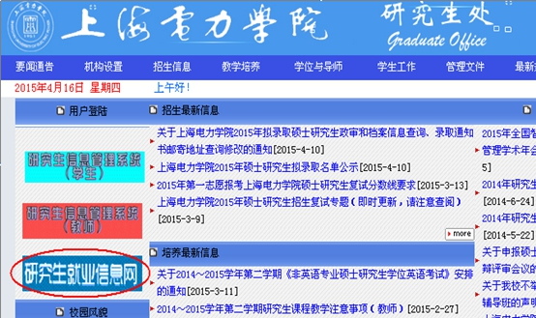

第二步、点击研究生就业信息网主界面中间的在校生“登录”中“毕业去向登记”，输入用户名和密码，用户名为学生本人学号，密码为身份证最后六位；
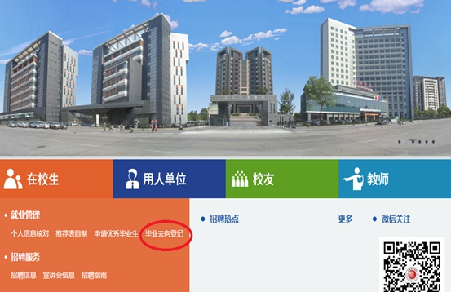

第三步、登陆后跳出首页如下所示，点击“学生服务”


第四部步、点击“毕业去向登记”；
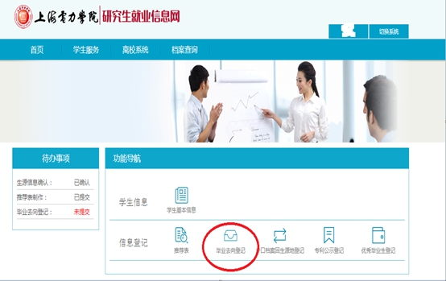

第五步、选择已鉴证通过的毕业去向点击“查看”；
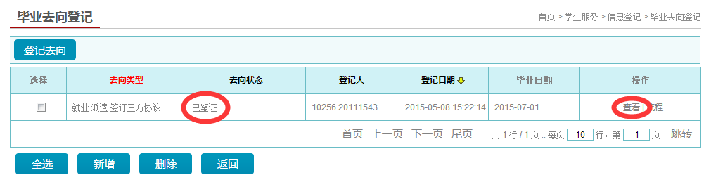

第六步、核对“报到证信息”和“档案寄送信息”；
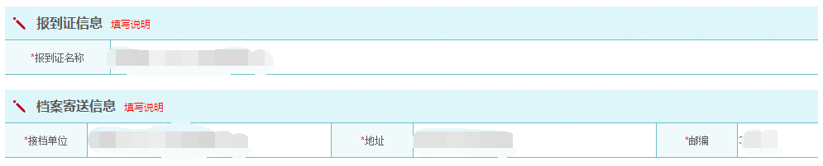
若报到证信息栏未出现，则为系统默认，无需核对。

第七步、确定无误即可，若需要修改，请在工作日至一教301室修改。

